Daisyboeken op de Victor Reader Stream zetten

Gerard van Rijswijk, Koninklijke Visio

Dit is een korte, duidelijke handleiding om Daisyboeken te plaatsen en te beluisteren op de Victor Reader Stream. Je vindt uitleg over de belangrijkste functies van het apparaat, en een stappenplan hoe je een Daisyboek erop zet.

De Victor Reader Stream is een compacte Daisy speler. Daisy boeken die zijn overgezet naar een geheugenkaart (SD-kaart) kunnen eenvoudig met het apparaat afgespeeld worden. Afhankelijk van de grootte van de SD-kaart (tot 32 GB) kunnen zelfs meerdere boeken op één kaart gezet worden.

Naast de volledige Daisy functionaliteit beschikt de Stream ook over een MP3-speler, een memorecorder en een ingebouwd Nederlandse en Engelse spraaksynthesizer voor het voorlezen van elektronische tekst in docx, txt, xml, EPUB en html bestandsformaat. Het nieuwste model van de VictorReader Stream kan draadloos (WiFi) verbonden worden met internet zodat je boeken van Aangepast Lezen kunt downloaden en podcasts en webradio kunt beluisteren.

In deze handleiding leer je om Daisyboeken te plaatsen op de SD kaart door het Daisyboek van CD te kopiëren naar de SD kaart en om deze vervolgens te beluisteren.

Tip: Over Victor Reader Stream verschenen de volgende publicaties:

WiFi instellen op de Victor Reader Stream
Memoberichten opnemen met de Victor Reader Stream
Tekstbestanden plaatsen en beluisteren met Victor Reader Stream
Daisyboeken op de Victor Reader Stream zetten
Muziek van CD op Victor Reader Stream zetten

Hoe ziet de Victor Reader Stream eruit?
Om goed gebruik te kunnen maken van de Victor Reader Stream is het van belang om op de hoogte van de belangrijkste knoppen op de Victor Reader Stream.
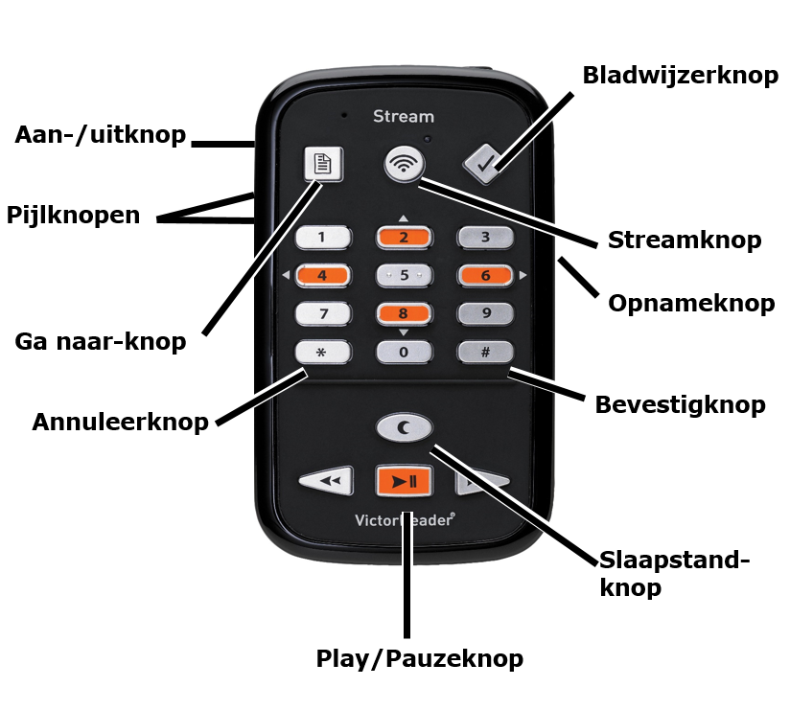
- Aan/uitknop: Helemaal Linksboven.
- Play/Pauzeknop: Helemaal onderaan in het midden.
- Slaapstandknop: Boven de PlayPauzeknop.
- Bladwijzerknop: Helemaal rechtsboven.
- Streamknop: Helemaal midden boven.
- Cijfers 1 tot en met 0: in het raster midden zoals bij een telefoontoestel: eerste rij is 123, tweede rij is 456, derde rij is 789, vierde rij is Sterretje, Nul, Hekje.
- Annuleerknop of Sterretje: Links van de nul.
- Bevestigknop of Hekje: Rechts van de nul.
- Vier pijltoetsen: de cijfers 2,4,6,8 fungeren als pijl omhoog, links, rechts en omlaag.

Hoe zet ik de Victor Reader aan of uit?
- Om de speler aan te zetten, houdt de aan-/uitknop 3 seconden ingedrukt tot het hoge geluidsignaal.
- Om de speler uit te zetten, houdt de aan-/uitknop 3 seconden ingedrukt tot het lage geluidsignaal.

Welke mappen heeft de Victor Reader Stream?
Als je de Stream aan een computer verbindt kom je deze mappen tege:

Daisy boeken: ($VRDTB)
Andere boeken: ($VROTHERBOOKS)
Muziek: ($VRMUSIC)
Tekstbestanden: ($VRTEXT)
Notities: ($VRNOTES)

Hoe kan ik volume, snelheid of klankkleur veranderen?
- Kies het gewenste onderdeel door kort indrukken van de aan-/uitknop
- Pas het volume, de snelheid en/of de klankkleur aan met de pijlknopen (onder de aan--/uitknop) omhoog of omlaag.

Hoe kan ik naar een pagina of kop navigeren?
- Controleer of je in het juiste boek bent met de knop 5 (‘waar ben ik’)
- Druk één of twee maal op de ‘Ga Naar-knop’, tot het gewenste item (pagina, kop, notitie, etc)
- Knop het gewenste pagina cq kop nummer in.
- Druk kort op de bevestigknop
- Start het afspelen met de play/pauzeknop

- 1 minuut voor uitschakelen spreekt de speler dit uit en gaat het groene indicatorlampje knipperen.

Hoe kan ik een Daisyboek selecteren op de Boekenplank?
- Zet de speler aan met de aan-/uitknop
- Druk herhaaldelijk op 1 tot het gewenste boekenplank-onderdeel: ‘Daisy boeken’
- Druk herhaaldelijk op 6 tot het gewenste Daisyboek
- Start het afspelen met de play/pauzeknop

Wanneer je wilt wisselen naar een ander Daisyboek:
- Pauzeer het afspelen met play/pauzeknop
- Druk één keer op 1 en druk vervolgens herhaaldelijk op 6 tot het gewenste Daisyboek.

Hoe kan ik navigeren binnen een Daisyboek?
- Pauzeer het afspelen met play/pauzeknop
- Wijzig de grootte van de navigatiestap met 2
(wanneer wordt gesproken over ‘niveau’, is niveau 1 de grootste stap, meestal hoofdstuk)
- Ga de navigatiestap vooruit met 6
- Ga de navigatiestap achteruit met 4
Na het nemen van een stap, start het afspelen weer automatisch.

Hoe kan ik de slaapstand instellen op Victor Reader Stream?
- Pauzeer het afspelen met play/pauzeknop
- Druk kort op de slaapstand knop, de speler zegt “Slaapstand 15 minuten”
- Herhaal het kort indrukken voor “slaapstand 30, 45 of 60 minuten” of “slaapstand uitgeschakeld”.
- Tijdens het luisteren kan, met eenmaal kort indrukken van de slaapstand knop, nagegaan worden hoeveel tijd er over is voor uitschakelen.

Hoe kan ik een Daisyboek op de Stream plaatsen via de computer?
- Zet de Stream uit
- Sluit Stream met de kabel aan op de computer
- Zet Stream aan
- Open op de computer de externe map van de Stream (mappen en bestanden weergeven – Enter)
- Open de map $VRDTB
- Maak hierin een nieuwe map aan, met de naam van het boek
- Open de nieuwe map
- Plaats de Daisy CD in de computer
- Open op de computer de externe map van de cdspeler (mappen en bestanden weergeven – Enter)
- Kopieer alle bestanden met Ctrl+A , Ctrl+C
- Ga terug naar de nieuwe map op de Stream (alt+Tab)
- Plak hierin de bestanden met Ctrl+V en wacht tot het kopiëren klaar is
- Zet de Stream uit
- Verwijder de kabel van de Stream

Hoe kan ik een Daisyboek verwijderen van de Stream?
- Druk herhaaldelijk op 1 tot het gewenste boekenplank-onderdeel: ‘Gesproken boeken’ (Daisy)
- Druk herhaaldelijk op 6 tot het te verwijderen Daisyboek (druk niet op Play/Pauze)
- Druk kort op de knop 3.
- Bevestig verwijderen met de bevestigknop (of annuleer met de annuleerknop)

Hoe kan ik een Daisyboek verwijderen van de Stream via de computer?
- Zet Stream uit
- Sluit Stream met de kabel aan op de computer
- Zet Stream aan
- Open op de computer de externe map van de Stream
- Open de map $VRDTB (Daisy)
- Selecteer met de muis de te verwijderen boek-map.
- Druk op Delete.
- Druk op de J (van Ja, om de verwijdering te bevestigen)

Hoe kan ik een bladwijzer maken in een Daisyboek?
- Pauzeer het afspelen met play/pauzeknop
- Houdt de Bladwijzerknop (√) ingedrukt, totdat de speler zegt: “Bladwijzer aanbrengen”
- Druk kort op de Bevestigknop
- De speler spreekt uit welk nummer de aangebrachte bladwijzer heeft gekregen.

Een specifiek genummerde bladwijzer maken in een Daisyboek
- Pauzeer het afspelen met play/pauzeknop
- Druk op de Bladwijzerknop (√), totdat de speler zegt: “voeg Bladwijzer toe”
- Druk kort het gewenste nummer in
- Druk kort op de Bevestigknop
- De speler spreekt uit welk nummer de aangebrachte bladwijzer heeft gekregen.

Hoe ga ik naar bladwijzer in een Daisyboek?
- Druk kort op de bladwijzerknop, de speler zegt “ga naar bladwijzer”
- Druk het gewenste bladwijzernummer in
- Druk kort op de bevestigknop
- Start het afspelen met de play/pauzeknop

Hoe verwijder ik een bladwijzer uit een Daisyboek?
- Pauzeer het afspelen met play/pauzeknop
- Druk vijfmaal op de bladwijzerknop, de speler zegt: “verwijder Bladwijzer”.
- Druk het nummer in van de te verwijderen bladwijzer. Voer 99999 in om alle bladwijzers te verwijderen.
- Druk kort op de bevestigknop.

Heb je nog vragen?
Mail naar kennisportaal@visio.org, of bel 088 585 56 66.
Meer artikelen, video’s en podcasts vind je op kennisportaal.visio.org

Koninklijke Visio
expertisecentrum voor slechtziende en blinde mensen
www.visio.org

